Procap
04/19

Le magazine
pour personnes avec handicap

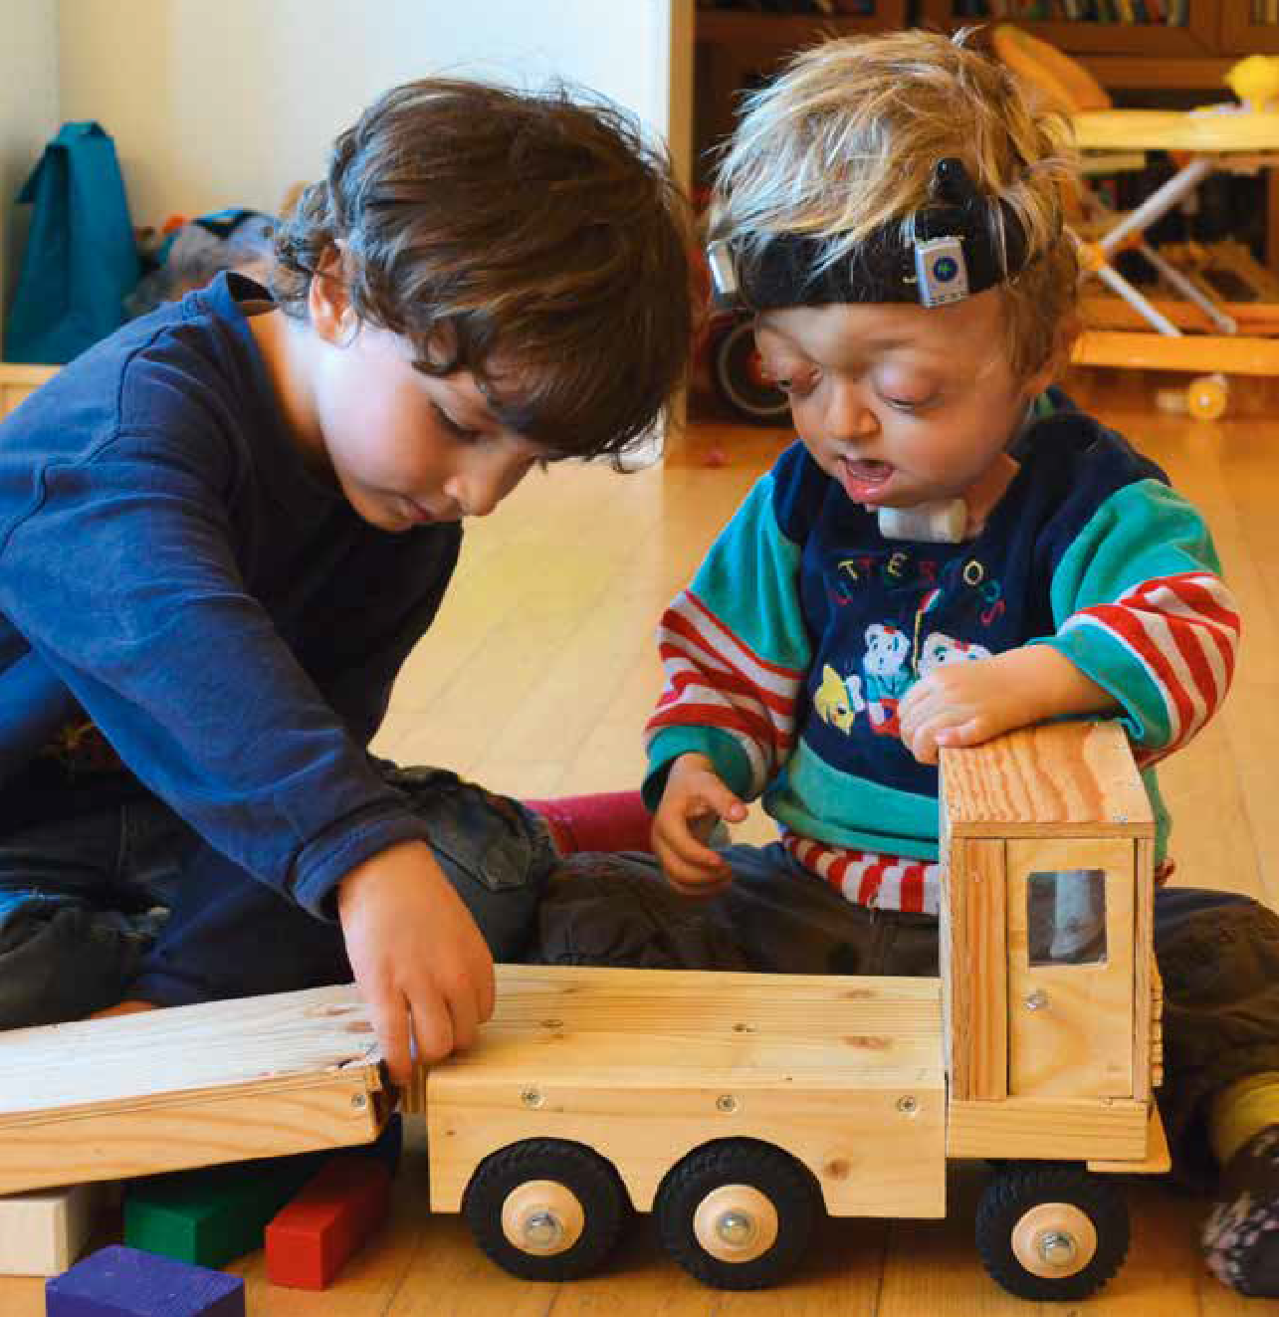

Focus | Dossier |  | Marte Meo
Vivre ensemble | Prestations |  | Une méthode
et handicap | d’accueil extrafamilial |  | simple et efficace
 | pour enfants

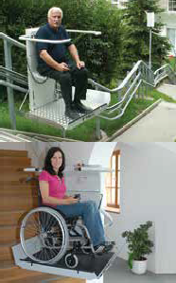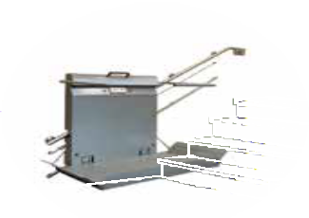
REPRÉSENTANT
CH-1032 ROMANEL TÉL. 021 310 06 06
MONTE-ESCALIERS
FAUTEUILS ÉLÉVATEURS
ELÉVATEURS POUR FAUTEUIL ROULANT
ASCENSEURS VERTICAUX

www.hoegglift.ch
Préservez votre
mobilité avec nous!
Dès qu’il s’agit d’adapter un environnement à des personnes en fauteuil roulant, un monte escaliers à plateforme peut être la bonne solution. Ils peuvent être installés à l‘intérieur ou à l’extérieur à ciel découvert. Nos produits sont conçus pour offrir à nos clients un sentiment de liberté et d’indépendance.
POUR UNE CONSULTATION GRATUITE CONTACTEZ-NOUS.

HERAG AG
HERAG Romandie Rte. de la Ferme 2 1470 Estavayer-le-Lac sales@stannah.ch www.herag.ch
8707 Uetikon am See
T 043 508 30 58
1470 Estavayer-le-Lac
T 021 588 16 50
6963 Pregassona
T 091 228 08 20

Editorial

Editorial

Vivre ensemble est complexe. Selon la personne avec qui nous sommes, nous prenons différents rôles: parfois enfant, parent, collègue, ami·e, concurrent·e,
et, parfois aussi, patient·e ou soignant·e.
À tout moment, nos attentes envers les autres, et envers nous-mêmes, influencent toutes nos relations.
Nous avons chacune et chacun des en- vies et des projets différents. Et nous devons trouver une manière de les conju- guer pour pouvoir vivre ensemble avec bienveillance et compréhension, tout en prenant soin de bien communiquer. Les personnes avec handicap et leurs proches sont toutefois confrontés à des problématiques supplémentaires. Les rôles et les responsabilités sont générale- ment différents de ce que les membres de la famille avaient imaginé. Enfin et surtout, la communication est souvent plus compliquée. Ce numéro présente ainsi différentes situations où les per- sonnes avec et sans handicap vivent ensemble une véritable inclusion, pour que ces situations, jusqu’à maintenant marginales, deviennent progressivement la norme.

Sonja Wenger, Responsable de la communication de l'association et des médias

Contenu
Brèves | 4
Catalogue de vacances 2020 | 31
Focus
Vivre ensemble et handicap,
quels changements au quotidien? 6
Journées mouvement et
rencontres 2019 18
La méthode thérapeutique
Marte Meo 26
L’esprit d’équipe
avec le rafroball 28

Dossier Politique sociale
Accueil et prise en charge des enfants avec handicap en bas âge  Session d’automne 2019 | 13  17
Parte italiana  Focus: Rapporti interpersonali Sessione  Guida giuridica | 20  24  25
Services  Conseil juridique Carte blanche | 12  30

3

Brèves

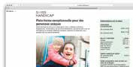

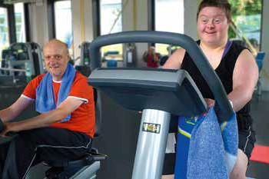
Go Fit!

Les apprenti·e·s assistant·e·s en promotion de l’activité physique et de la santé ont réservé un chaleureux accueil à l’équipe de Procap bouge venue présenter le cours «Fitness et handicap». A la fin de leur formation, ces jeunes encadreront des client·e·s dans des centres de remise en
forme – dont certain·e·s en situation de handicap. Ce cours est ainsi l’occasion de sensibiliser ces jeunes professionnel·le·s aux différentes formes de handicap et aux besoins spécifiques des personnes concernées.
Plus d’informations sur le projet «gofit»: www.procap.ch > Prestations > Voyages, sport et loisirs > Autres loisirs > gofit – fitness sans obstacles
Procap au salon Swiss Handicap à Lucerne
Les 29 et 30 novembre 2019, le Swiss Handicap deviendra une nouvelle fois un lieu de rencontre incontournable pour les per- sonnes avec et sans handicap.
Procap sera également présente durant ce salon unique en son genre. Vous pourrez découvrir les nouvelles offres de vacances de Procap Voyages et venir à la rencontre de différentes théma- tiques, notamment, celle de la promotion de la santé et de l'exercice physique.
Les membres Procap peuvent obtenir une entrée gratuite via la billetterie
en ligne de www.swiss-handicap.ch, en utilisant le code de bon 0103 5546 3196 5158. Attention: le code de bon ne peut être validé qu'en ligne et ne peut être échangé sur place.

Procap Suisse vous souhaite de joyeuses fêtes!
Les fêtes de fin d'année approchent à grands pas et, avec elles, les fermetures du secrétariat romand. Jusqu'au vendredi 20 décembre 2019 inclus, nos bureaux seront ouverts selon les horaires normaux: ils seront fermés du samedi 21 décembre 2019 jusqu’au dimanche 5 janvier 2020 inclus. Nous vous retrouverons avec plaisir dès le lundi 6 janvier 2020 pour nous lancer, ensemble, dans cette nouvelle année.

4

Brèves

Special Olympics Switzerland
Les Special Olympics reviennent du 23 au 26 janvier 2020 avec le National Winter Games Villars 2020. Lors de cette édition hivernale, les sportives et sportifs dépasseront une nouvelle fois leurs limites lors des compéti- tions de ski alpin, de raquette à neige, de ski de fond, de snowboard et de unihockey.
Vous trouverez toutes les informations détaillées sur www.specialolympics.ch.

«Hors normes»

Non, il ne s’agit pas de la journée nationale des sections de Procap, mais bien du nouveau film des réalisateurs d’«Intouchables». Eric Toledano et Olivier Nakache s’intéressent une nouvelle fois au handicap avec brio, et plus particulièrement à l’autisme. «Hors normes» raconte la rencontre entre deux associations. L’une forme des jeunes défavorisés à devenir moniteurs et l'autre accom- pagne et héberge des adolescents et de jeunes adultes autistes. Un film rempli de douceur, de respect et d’humour. A voir dès maintenant au cinéma.

5

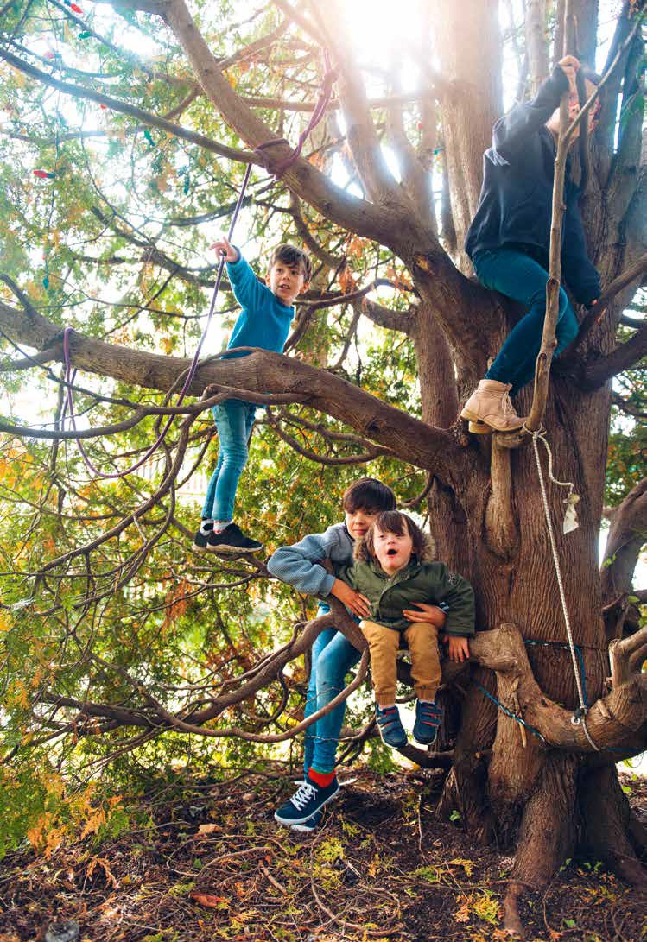

6

Vivre ensemble Focus

Vivre
ensemble:
des règles à
redéfinir
sans cesse

Dans quelle mesure un handicap influence-t-il la vie de famille? Les rôles sont-ils changés?
Et qu’arrive-t-il quand quelqu’un d’autre doit subitement assumer toutes les responsabilités?

Texte Sonja Wenger Photos iStock

7

Focus Vivre ensemble

Dans la vie, il y a toujours un avant et un après. Avant l’instant où on découvre que l’enfant tant attendu est venu au monde avec un handicap; avant l’accident et le traumatisme crânien qui engendre de lourdes pertes de mémoire; avant la maladie qui conduit à un handicap.
Dans «avant», on entend l’attente, l’espoir que notre vie continue de suivre la voie que nous avons choisie et nous permette de faire des projets d’avenir avec la per- sonne qui partage notre quotidien. «Après» implique que notre vie a été bouleversée – et, avec elle, la vie avec les autres telle qu’on l’a connue jusqu’ici.
Lorsque naît un enfant avec handicap, le quotidien prend un tout autre rythme, dicté par les préoccupations de son bien-être. Plus tard apparaissent la peur et les questionnements sur l’avenir de l’enfant, et sur son propre avenir. Souvent, il reste encore à affronter le deuil ou la déception à l’idée de ce qui aurait pu être et de ce qui est aujourd’hui si différent de ce qu’on avait imaginé.
C’est, dans tous les cas, un long et intense processus d’apprentissage qui démarre. Personnes concernées et proches tentent d’obtenir le plus d’informations possible, mettent en place des procédés et des routines. Ceux qui le peuvent sollicitent la famille au sens large ou les amie•s et certain•e•s vont jusqu’à créer une petite organisation d’entraide.

Monika Hasler, maman de Leander
«Leander était notre premier enfant. Je n’avais donc aucune expérience, je ne pouvais que deviner ce que signifiait l’arrivée d’un enfant. Je n’avais pas non plus d’attentes particulières.
Leander est né avec une grave malformation des jambes et a dû passer sa première semaine de vie à l’hôpital pédiatrique. Les médecins nous ont assuré qu’il se développerait normalement, mais les mois qui ont suivi ont vite montré qu’il n’en serait rien. J’ai longtemps trouvé de nombreuses raisons expliquant pourquoi il ne se développait pas comme l’enfant des voisins, du même âge.
Petit à petit, il a bien fallu se rendre à l’évidence: Leander présentait un polyhandicap grave.
Après tant d’espoir, le choc n’en a été que plus violent. Les premières années surtout, nous avons sous-estimé l’ampleur de son handicap, avant de finalement affronter la réalité en face et d’accep- ter la situation. Très vite, le handicap de Leander nous a forcés à ralentir notre quotidien. Nous prenons délibérément chaque chose en son temps et chaque journée comme elle vient, car il est presque impossible d’entreprendre quoi que ce
soit spontanément. Tout doit être planifié. Cela a aussi changé nos rapports avec les autres: nous n’avons plus pu participer à toutes les activités de notre cercle d’ami·e·s et avons souvent dû annuler à la dernière minute. Nous avons perdu certains contacts, mais d’autres se sont créés.
Chaque cas étant différent, il est difficile de donner des conseils à d’autres personnes concer- nées. Je dirais malgré tout qu’il est important d’entretenir une communication ouverte avec tout le monde et de parler directement de ce qui ne va pas pour l’enfant ou pour la famille, car personne ne le connaît mieux que nous. Il faut se faire confiance et accueillir de façon critique les conseils ou informations, même lorsqu’ils émanent de spécialistes.
Je conseille aussi de se faire aider très rapide- ment, parce que personne ne peut tout faire par soi-même et que la perfection n’existe pas. Cela n’aide personne, et surtout pas l’enfant, d’avoir des parents à bout de forces qui n’ont plus de temps ni pour eux ni pour leurs autres enfants. Il ne faut pas non plus se laisser enfermer dans un schéma dicté par les attentes des autres. Quand on a un enfant avec handicap, on a tout simple- ment un autre rythme que les autres familles. On a d’autres problèmes et d’autres besoins. Ce n’est pas une opinion, c’est un fait.
En plus de nous avoir grandement aidés en tant que famille, l’assistance de 30 à 40 heures par semaine dont nous bénéficions depuis que la possibilité existe a aussi offert à Leander un encouragement précoce et intensif qui lui a donné accès à de nombreuses étapes de développement qu’il n’aurait pu sinon réaliser. Mais accepter l’aide, cela veut aussi dire pouvoir lâcher prise.
Pour nous, il est important que Leander ait aussi d’autres personnes de référence et qu’il existe des lieux d’accueil qu’il connaît et où il se sent bien.
Cela fait pour nous partie de la prévoyance, car nous n’attendons pas de la part de ses petits frères qu’ils reprennent un jour notre rôle de parents.
Avoir un enfant avec handicap, cela veut généralement dire beaucoup d’inquiétudes à endurer et un important travail de réflexion à mener. Sans compter que le moindre problème de santé est beaucoup plus épuisant émotionnelle- ment qu’avec un enfant en bonne santé. Et plus Leander grandit, plus la situation est éprouvante à bien des niveaux. Il a presque quinze ans mainte- nant et ses besoins ne font que s’intensifier. Nous nous posons beaucoup de questions sur ce qu’il se passera quand il sera adulte.

8

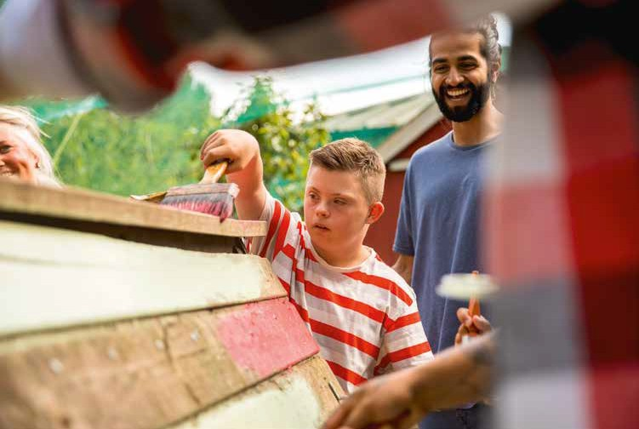
Mais avec le recul, je peux dire que je ne voudrais pas être passée à côté de tout ce que nous avons appris et de tout le positif que nous avons pu tirer de ces expériences. Tout cela fait partie de notre vie ensemble. C’est notre histoire, et Leander en est l’un des acteurs.»

Quand une personne adulte se retrouve subitement confrontée au handicap, elle doit souvent trouver un tout nouveau rythme dans son quotidien, ou un autre sens à sa vie. Il n’y a pas que les projets professionnels et privés ou les loisirs qui changent: souvent, il s’agit aussi de redéfinir les relations et la répartition des rôles dans la famille ou le couple. Sans oublier que, très souvent, un changement d’habitudes professionnelles engendre aus- si une perte importante de rentrées financières.

Paul Nannen*
«Dans ma vie ‹d’avant›, j’étais directeur du dépar- tement financier d’une entreprise, et j’étais bon dans mon travail. Je faisais aussi beaucoup de sport et étais en excellente condition physique.
C’est pendant une activité sportive que j’ai eu mon premier AVC, il y a sept ans. Au début, je ne m’en suis même pas vraiment rendu compte: ce n’est que le lendemain, quand j’ai commencé à
avoir des troubles moteurs, que je suis allé voir un médecin. Une semaine et demie plus tard, j’étais déjà de retour au travail. C’est d’ailleurs au travail qu’est survenu le deuxième AVC, quatre ans plus tard. J’ai passé une semaine aux soins intensifs puis une semaine à l’hôpital, où j’ai eu un arrêt cardiaque. Je suis tombé de tout mon poids sur la tête et on a dû me réanimer.
A cause du grave traumatisme crânien dû à la chute, j’ai perdu des pans importants de ma mémoire et je souffre depuis d’hallucinations olfactives et gustatives. Ma psyché aussi a chan- gé: j’ai des troubles de la concentration et suis devenu très susceptible. J’ai souvent du mal à trouver mes mots, et même quand j’apprends quelque chose de nouveau, je l’oublie en un rien de temps. Professionnellement, cela a engendré rapidement de gros problèmes. J’ai alors tenté de compenser en travaillant beaucoup plus, ce qui m’a conduit au burn-out, et j’ai été déclaré en incapacité de travail en mars 2018.
Cet accident a complètement bouleversé ma vie, et je suis encore en train d’essayer de m’ajus- ter à la nouvelle situation. Le plus difficile pour moi, c’est que tout soit si lent et de ne pas savoir de quoi demain sera fait. Sans parler des pertes financières dues au fait que je ne travaille plus.
J’ai parfois l’impression de ne plus être considéré

9

Focus Vivre ensemble

comme un être humain à part entière à cause de mes troubles du langage et de mes trous de mémoire. Beaucoup de mes anciennes connais- sances ont pris leurs distances. Seules les amitiés qui reposaient sur une base vraiment solide sont restées. Mais je me suis beaucoup isolé par
moi-même, notamment parce que j’ai souvent la sensation de devoir m’expliquer et me justifier.
Le fait d’avoir perdu presque d’un seul coup une carrière brillante a grandement entamé ma confiance en moi. Je n’ai rien perdu de ma condi- tion physique, mais dans ma tête, c’est comme si je vivais en fauteuil roulant. Il me faudra encore beaucoup de temps pour accepter ces limitations. La thérapie m’a toutefois beaucoup appris sur moi-même, même si j’ai attendu longtemps avant de faire appel à une aide professionnelle. Je prendrais cette décision plus rapidement au- jourd’hui, car toute cette souffrance n’est pas une fatalité. Parler de ses limitations psychiques n’est pas facile, mais ça aide. Je vais bientôt tenter prudemment un essai de travail de l’AI. J’ai hâte,
même si la peur de ne pas y arriver est toujours là.
Je suis très reconnaissant envers mon épouse pour toute l’aide qu’elle m’a apportée pendant
cette période douloureuse, même si ça n’a pas été facile pour elle non plus. J’ai perdu tant de souve- nirs de notre vie ensemble que je peux à peine imaginer ce que cela doit signifier pour elle.»

On oublie souvent l’importance du rôle des proches dans la prise en charge des personnes avec handicap. Chez les adultes, les structures familières ou les projets de vie peuvent être bouleversés en une fraction de seconde, faisant inévitablement peser de lourdes contraintes sur un couple. Il est important de parler ouvertement des attentes de chacun et des possibilités, en abordant les aspects positifs comme négatifs. Il faut aussi impliquer toutes les personnes concernées et définir précisément la répartition des responsabilités, tout en gardant à l’esprit que ces processus de réajustement et de redéfini- tion de la vie ensemble prennent beaucoup de temps.

Elisabeth Nannen*, épouse de Paul Nannen
«Ça n’a pas été facile après l’AVC et le trauma- tisme crânien de mon mari. Et pas seulement à cause de ses séquelles, avec la perte de mémoire

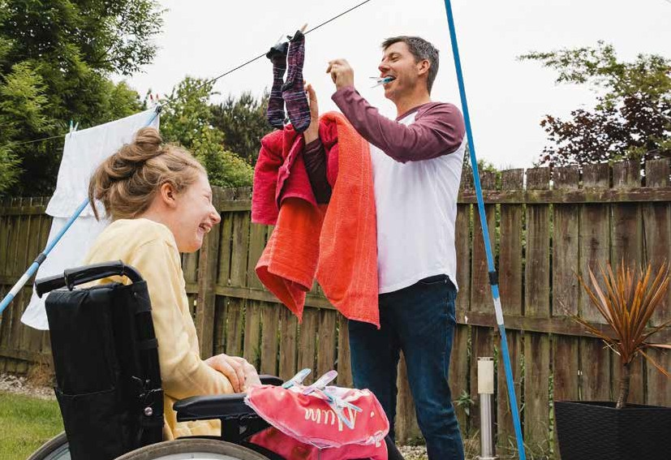
10

Vivre ensemble Focus

et les troubles olfactifs et gustatifs: j’ai aussi dû apprendre à vivre avec la peur constante que ses deux AVC marquent le début d’une longue série, car nous ne savons toujours pas aujourd’hui ce qui en a été la cause.
Les séquelles de son accident affectent toute notre famille, même si notre fille est déjà adulte. C’était, et c’est toujours, une transition difficile, notamment parce qu’il doit lui-même encore apprendre à accepter la situation et qu’il souffre encore beaucoup à l’idée de tout ce qu’il a perdu. Pendant longtemps, mon mari ne m’a par exemple pas dit qu’il avait perdu ses souvenirs.
Ce n’est qu’avec le temps que je m’en suis rendu compte, par exemple parce qu’il ne reconnaissait plus des ami·e·s commun·e·s .
Pour compenser son absence de mémoire à court terme, nous utilisons aujourd’hui un calen- drier et des notes détaillés. D’autres choses, sans doute, ne reviendront plus: nous avons par exemple toujours aimé cuisiner et manger de bons petits plats ensemble, mais depuis ses troubles olfactifs et gustatifs, il n’y prend plus plaisir.
J’ai aussi été très choquée de la manière dont il a été traité au travail. Il n’y avait pas une once d’humanité: dès qu’on a su qu’il ne fonctionnerait plus jamais comme avant, on l’a purement et simplement mis à pied. Je trouve ça très dégra- dant.
Je ne peux pas dire que la répartition des rôles ou les attentes dans notre mariage ont été bouleversées. Heureusement, nous étions déjà un couple solide avant. Mais j’ai bien sûr dû assumer beaucoup de tâches supplémentaires, par exemple les formalités administratives ou les échanges avec les autorités et les institutions, qui sont pénibles et laborieux. Je ne suis donc pas vraiment étonnée d’avoir moi-même développé plusieurs symptômes de stress. Il faut tout simple- ment pouvoir fonctionner sur une très longue période.
Concernant nos rapports avec les autres, nous avons perdu beaucoup de nos anciennes connaissances et sommes un peu isolés au- jourd’hui. Mais nous nous confions ouvertement aux ami·e·s qui sont resté·e·s. Parfois, le simple fait de se sentir écouté suffit. C’est pour moi un aspect important de l’hygiène psychologique.»

Cet article partait d’une question précise: celle de savoir dans quelle mesure un handicap pouvait affecter la vie de famille. Si les réponses y sont aussi individuelles et diversifiées que les personnes interrogées, elles montrent toutefois aussi que la vie
ensemble est influencée par de nombreux facteurs différents et que les règles de la vie de famille, bien loin d’être gravées dans la pierre, doivent sans cesse être redéfinies.
La répartition des rôles et les attentes jouent ici un rôle moins important que prévu. Il s’agit bien davantage de déterminer la meilleure façon possible de porter ensemble, en famille, une limitation ou une contrainte. Vivre ensemble, c’est donc avant tout une question de cohésion. Et pour y arriver, il est im- portant de prendre soin de soi, de ménager ses forces, de communiquer de manière transparente, mais aussi de demander et d’accepter de l’aide le plus tôt possible. Procap propose différents services à cette fin.
Les sections offrent aux membres la possibilité d’une séance de conseil en assurances sociales, par exemple pour toute question liée à l’AI ou pour déclarer les prestations d’assistance. Au besoin, les membres reçoivent aussi des conseils et une aide juridiques. Mais ils trouvent également chez Procap des struc- tures au sein desquelles ils peuvent se mettre en réseau avec d’autres personnes concernées ou proches partageant les mêmes expériences. Dans ces groupes, ils peuvent confier toutes leurs réflexions et leurs ressentis, leurs craintes et leurs inquiétudes, sans devoir sans cesse s’en expliquer. Et c’est cela aussi la vie ensemble.

- Nom connu de la rédaction

11

Guide juridique

Proches aidants à domicile

Gabriela Grob Hügli Avocate

Ma fille Simona perçoit une allocation pour impotent et un supplé- ment pour soins in- tenses en raison d’un besoin important d’as- sistance. Elle atteindra sa majorité dans deux ans et nous souhaitons continuer d’assurer sa prise en charge à la maison. Sa sœur aînée se dit prête à assurer cette tâche avec moi.
A quelles prestations
avons-nous droit en tant que proches?

Simona perçoit aujourd’hui une allo- cation pour impotent de degré grave et un supplément pour soins in- tenses en raison d’un besoin d’assis- tance d’au moins six heures. Compte tenu de la gravité de son handicap, le montant de l’allocation pour im- potent de l’AI restera inchangé à sa majorité, ce qui veut dire que vous pourrez toujours l’utiliser librement pour couvrir les coûts d’assistance. Le droit au supplément pour soins
intenses, en revanche, s’éteint le jour du 18e anniversaire. Un règlement spécial pour les mineur·e·s permet à Simona de solliciter dès à présent une contribution d’assistance de l’AI, à laquelle ont notamment droit les enfants et les jeunes qui perçoivent un supplément pour soins intenses d’au moins six heures en plus de l’al- location pour impotent. Elle permet de financer les prestations des per- sonnes employées comme assis- tantes sur la base d’un contrat de travail.

Agir avant la majorité
Notez que, dans votre cas, cette prestation doit être demandée à l’AI et octroyée avant que Simona at- teigne sa majorité si elle doit conti- nuer de lui être versée après cette date. C’est la seule façon de conser- ver les droits acquis à l’âge adulte. Une fois majeure, Simona ne satisfe- rait en effet plus aux conditions né- cessaires: la contribution d’assis- tance n’est octroyée qu’aux per- sonnes qui, en plus de percevoir une allocation pour impotent, possèdent l’autonomie requise. La sœur de Simona peut être employée en tant qu’assistante et indemnisée à ce titre grâce à la contribution d’assistance. En tant que mère, vous ne disposez en revanche pas de cette possibilité, car la personne fournissant l’assis- tance ne peut être parent en ligne directe avec la personne assurée.

Indemnisation via
la prestation complémentaire Simona recevra une rente entière d’invalidité et des prestations com- plémentaires après ses 18 ans. La prestation complémentaire peut aussi servir à financer les coûts des personnes assurant les soins, la prise en charge et l’aide à domicile. Il peut s’agir de membres de la famille, de personnes employées directe-
ment ou de l’aide et des soins à do- micile (Spitex). Si vous et votre fille aînée assurez les soins et la prise en charge de Simona chez vous, vous pouvez facturer votre charge de tra- vail dans le cadre de la prestation complémentaire de Simona, à la condition que la réalisation de cette assistance ait engendré une perte de gain, par exemple parce que vous avez dû réduire votre temps de tra- vail ou y renoncer entièrement.

Indemnisation par la caisse-maladie
Le cas échéant, l’assistance de Simona à domicile peut aussi être prise en charge par l’assurance-mala- die. Outre les coûts des traitements médicaux, l’assurance obligatoire des soins paie aussi les contributions aux soins. Les soins ambulatoires doivent toutefois être prescrits par un méde- cin et les prestations réalisées par des spécialistes agréés (en particulier par l’aide et les soins à domicile). Votre fille et vous ne pouvez donc pas être directement indemnisées par l’assurance-maladie. Ce finance- ment ne serait possible que si vous vous trouvez dans une relation de travail avec une organisation de l’aide et des soins à domicile, validez les formations initiales et continues ad hoc de cette dernière et assurez les soins de Simona à ce titre. Le finan- cement des soins effectués par les proches est une question complexe réglementée par différentes lois. De plus, différentes prestations peuvent être fournies en parallèle et prises en compte réciproquement. Nous vous conseillons de demander un entre- tien personnel auprès de votre centre de conseil Procap afin de trouver la solution optimale pour la future forme de prise en charge de votre fille et de son indemnisation.

www.procap.ch/conseiljuridique

12

Dossier Politique sociale
«Notre combat»
Depuis presque 90 ans, Procap s’engage dans l’intérêt de ses membres, à travers l’échange direct et le conseil individuel, en politique et jusque devant les tribunaux. Dans chaque numéro du magazine, la série «Notre combat» présentera une nouvelle thématique en montrant les conséquences des décisions de politique sociale ou des dispositions légales sur le quotidien de nos membres.

Accueil et prise en charge
La Suisse a un besoin urgent de crèches qui accueillent aussi les enfants gravement handicapés nécessitant des soins médicaux. Si un mandat éducatif incluant

des enfants l’encouragement précoce pour

les 0–4 ans fait encore défaut au

avec handicap
en bas âge
niveau fédéral, localement, des projets remarquables sont déjà mis en œuvre.

Curieux et attentifs, deux petits garçons tournent rapidement la tête vers moi lorsque je sonne à la porte de la garderie Imago de Dübendorf, dans la banlieue de Zurich. L’instant d’après, ils sont à nouveau plongés dans la construction de leur chemin de fer en bois. D’un côté de l’établissement, le regard se perd dans les bâtiments industriels et les nouvelles constructions d’une commune en pleine expansion; de l’autre, des vaches dans des

Texte Sonja Wenger Photos Visoparents Suisse prés verts et des tracteurs en pleine activité.

13

Dossier Politique sociale

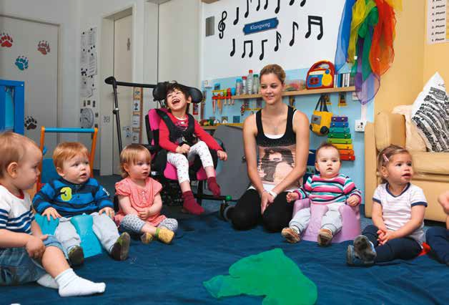
Depuis plus de onze ans, l’inclusion est une réalité à la garderie Imago.

Je ne suis pas ici par hasard: parmi les crèches de Suisse, la garderie Imago est une véritable pion- nière en matière de prestations d’accueil extrafa- milial pour les familles d’enfants lourdement handicapés. Dans le couloir du premier étage, quelques enfants s’agitent, enlèvent leurs vestes et leurs chaussures après la promenade matinale.
Souriante, une éducatrice aide un petit garçon avec handicap à se déshabiller. Dans les diffé- rentes pièces, d’autres enfants avec et sans handicap dessinent, lisent ou jouent assidûment assis côte à côte.
Au premier coup d’œil, on comprend qu’ici l’inclusion est une réalité. La garderie offre les structures requises pour accueillir et encadrer au mieux les enfants d’âge préscolaire avec et sans handicap, sans distinction. Elle dispose de
80 places, dont la moitié est réservée aux enfants présentant un handicap, généralement lourd.
Entre 30 et 35 spécialistes, éducatrices et éduca- teurs formé·e·s par la garderie y sont en service à tout moment. La philosophie: «Tout ce que les parents doivent faire, nous pouvons l’apprendre aussi.»
L’intégration dès la naissance
La garderie Imago de Dübendorf est soutenue par l’association Visoparents Suisse, qui gère aussi une école à horaire continu pour enfants aveugles, malvoyants et polyhandicapés à Oerlikon (Zurich) et une garderie à Baar (Zoug). Elle propose aussi des offres de relève, de conseil et d’assistance aux parents – échanges avec les autorités, questions de financement ou mises en contact avec des groupes d’entraide, par exemple.
J’ai rendez-vous avec Carmelina Castellino, directrice de Visoparents Suisse, et Sonja Kiechl, responsable des garderies Imago de Dübendorf et de Baar. C’est cette dernière, elle-même maman d’un enfant avec handicap, qui a mis au point le concept des garderies il y a environ onze ans.
«On commençait seulement à l’époque à intégrer les enfants avec handicap dans le système scolaire», se rappelle-t-elle. «Mais il était évident pour moi qu’il aurait fallu lancer cette intégration et les mesures d’encouragement qui l’accom- pagnent bien plus tôt.»
Les chiffres parlent d’eux-mêmes en matière d’encouragement précoce: une étude allemande,

14

Dossier Politique sociale

dont les résultats peuvent être adaptés à la Suisse, révèle ainsi que chaque franc investi dans l’encouragement précoce des enfants rapporte le double à terme. «Quand un enfant avec handicap a été encouragé tôt dans son développement et est ainsi en mesure d’être intégré au système scolaire normal, cela ne coûte qu’une fraction de ce que demanderait une solution sur mesure pour le reste de sa scolarité», explique-t-elle.

Un manque important pour les 0–4 ans
La Suisse présente un manque criant d’offres pour les jeunes enfants présentant un handicap moyen et lourd, et requérant des soins médicaux. Sonja Kiechl m’explique que la loi dote les communes et les cantons d’un mandat obligatoire d’intégration à partir de l’école maternelle. «Il y a bien sûr d’énormes différences dans la mise en œuvre de ce mandat de part et d’autre de la Suisse, mais au moins la question du financement ne se pose généralement pas», précise Carmellina Castellino.
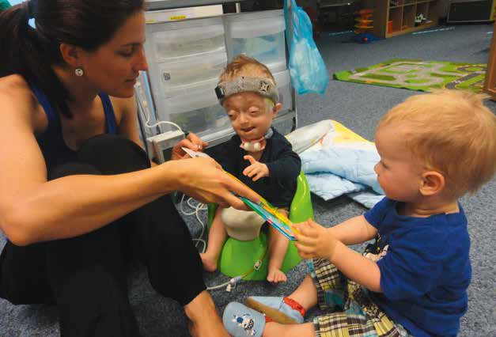
Il en va tout autrement de l’encouragement et de l’accueil des enfants avec handicap dès la naissance. Avant, les parents étaient seuls respon-

Les enfants y sont encouragés conformément
à leurs besoins et reçoivent des soins médicaux si nécessaire.
sables de la prise en charge des enfants jusqu’à leur scolarisation en maternelle. Si la plupart des localités suisses disposent aujourd’hui d’une offre de structures d’accueil pour les enfants sans handicap, dont les coûts sont calculés selon le besoin de prise en charge et partiellement assu- més par les parents en fonction de leurs revenus et de leur lieu de résidence, cette offre n’en est qu’à ses balbutiements pour les enfants avec handicap, alors même que leurs parents sont confrontés à des contraintes très importantes. Pour Carmellina Castellino, «trouver assez de sources pour finan- cer ces offres relève du parcours du combattant».
«Cela nous demande beaucoup de ressources dont nous aurions besoin pour les enfants», ajoute Sonja Kiechl.
Voilà pourquoi Visoparents Suisse s’engage depuis des années pour qu’un système coordonné d’encouragement des enfants et des jeunes soit créé en Suisse et ancré dans la Constitution en tant que mandat éducatif. Les mesures d’encourage- ment proposées aujourd’hui à partir de la scolarisa- tion ne suffisent pas: ce qu’il faut, ce sont des offres d’encouragement précoce et d’accueil dès la

15

Dossier Politique sociale

naissance, car le droit d’un enfant à l’égalité des chances, avec ou sans handicap, ne démarre pas à l’école.

Pour une «politique de la petite enfance»
La base légale pour ce faire existe déjà. La Suisse a en effet ratifié la Loi sur l’égalité pour les handi- capés (LHand) en 2004 et adhéré à la Convention des Nations Unies relative aux droits des per- sonnes handicapées en 2006. Les avantages d’une
«politique de la petite enfance» nationale telle que souhaitée par le Réseau suisse d’accueil extra- familial, dont est également membre Visoparents, sont évidents: en plus de créer des offres pour enfants avec et sans handicap adaptées à leurs besoins dans toute la Suisse, elle faciliterait aussi la coopération entre les différents acteurs de manière à garantir la qualité des offres et à l’améliorer.
Mais la route avant d’y parvenir est encore longue: invoquant le principe de subsidiarité, la Confédération continue de renvoyer la balle aux cantons et aux communes. Ces dernières man- quant souvent du savoir-faire et/ou des ressources financières nécessaires, l’offre varie considérable- ment de l’une à l’autre. La ville de Zurich apparaît ici comme l’exemple à suivre. A défaut de disposer elle-même d’une offre appropriée, elle subven- tionne depuis 2018 toutes les places de la garderie de Dübendorf octroyées aux enfants avec handi- cap résidant à Zurich.
Ce résultat est dû au travail de lobbying intensif mené par l’association avec le concours de parents concernés. «Bien sûr, ça aide quand des parents ou des proches s’engagent pour joindre leurs efforts aux nôtres», confirme Carmellina Castellino. Mais tous n’en ont pas
la force: «Pour de nombreux parents, les contraintes liées à la prise en charge d’un enfant avec handicap sont déjà telles qu’ils ne peuvent pas en plus se battre au niveau politique ou médiatique», ajoute Sonja Kiechl.

Le travail comme soulagement
Il est donc d’autant plus important que la société elle-même change de regard sur la question.
L’image traditionnelle de la mère qui se sacrifie est l’un des principaux obstacles à un système adapté d’accueil et d’encouragement de la petite enfance. Les mères d’enfants avec handicap s’entendent régulièrement demander pourquoi elles tiennent absolument à continuer de travailler.
«Nous essayons alors d’expliquer qu’il est béné- fique pour l’enfant d’avoir une mère qui travaille à
temps partiel», explique Sonja Kiechl. «Une femme qui s’occupe 24 heures sur 24 de son enfant a parfois besoin d’une pause pour reprendre des forces et garder sa motivation.» Aussi absurde que cela puisse paraître, le travail représente en effet un soulagement pour beaucoup de parents d’enfant avec handicap.
On oublie souvent que les responsabilités vont au-delà de la simple prise en charge: «Les parents peuvent faire beaucoup, mais ils n’ont pas tou- jours les connaissances spécialisées requises pour mettre en œuvre un encouragement spécifique ou utiliser les moyens auxiliaires.»
Avant de prendre le chemin du retour, je jette un dernier coup d’œil aux deux petits garçons.
Leur réseau de chemin de fer occupe maintenant un tiers de la pièce. C’est emplie d’une profonde satisfaction que je prends congé des éducatrices, en train d’organiser un nouveau jeu. Il est essentiel que toutes les personnes impliquées travaillent à l’unisson pour créer davantage de places de ce type, car le besoin est important. L’offre de la garderie Imago ne suffit ainsi même pas à couvrir sa zone d’affectation: «Toutes les places qui se libèrent sont aussitôt occupées», explique Sonja Kiechl. «Nous avons une très longue liste d’attente, surtout pour les enfants lourdement handicapés et les nourrissons.»

www.visoparents.ch (uniquement disponible en allemand)

Vous avez du mal à trouver une place d’accueil extrafamilial pour votre enfant avec handicap?
Prenez contact avec Procap. Procap s’engage pour que toutes les familles aient accès à un accueil extrafamilial, indépendamment du type de handicap. Nous aimerions en savoir plus sur votre situation: alex.ﬁscher@procap.ch ou sara.schmid@procap.ch, 062 206 88 86

16

Session d’automne 2019
Politique sociale

Lors de sa session d’au- tomne, le Parlement a pris des décisions im- portantes concernant directement les per- sonnes avec handicap. Procap s’était particu- lièrement mobilisée pour deux de ces dossiers politiques: le développement continu de l’AI et le projet de loi relative aux proches aidants.

Développement continu de l’AI Le Conseil des Etats a débattu pour la première fois du développement continu de l’AI le 17 septembre 2019. A notre grand soulagement, il a voté à l’unanimité contre la réduc- tion de la rente pour enfant, contrai- rement à l’avis du Conseil national qui s’était prononcé en faveur d’une telle diminution pour la faire passer de 40 à 30 % de la rente principale. D’autres décisions sont également à saluer: le Conseil des Etats a notam- ment renforcé les améliorations du Conseil national au niveau de la transparence des rapports médi- caux. Emboîtant le pas au Conseil national, il a aussi soutenu l’élément central du projet de loi, à savoir une meilleure intégration des jeunes et
cap, notamment au vu du préjudice qu’il porterait aux bénéficiaires de trois quarts de rente. Seule une question divise encore les conseils à ce sujet: celle de savoir si l’ancien modèle doit être préservé pour les bénéficiaires de rentes AI de plus de 55 ou de plus de 60 ans. Pour ce qui est des mesures médicales pour enfants avec infirmité congénitale, le Conseil des Etats s’est heureuse- ment rallié à l’avis du Conseil national: tous deux rejettent les réductions proposées par le Conseil fédéral.

Amélioration de la conciliation entre activité professionnelle et prise en charge de proches
Le rôle important et particulier des proches aidants au sein de la société a été largement reconnu lors des dé- bats sur le projet de loi y relative. Le Conseil national s’est ici clairement rangé derrière le projet du Conseil fédéral, qui prévoit une assistance pour les personnes assurant la prise en charge de proches à côté de leur activité professionnelle.
L’instauration d’un congé de 14 semaines par an maximum vise notamment à soutenir les parents qui s’occupent de leurs enfants gra- vement atteints dans leur santé en raison d’une maladie ou d’un handi- cap. Procap salue particulièrement l’amélioration prévue pour les en- fants avec handicap hospitalisés. A l’avenir, l’allocation pour impotent et le supplément pour soins intenses
Même si les décisions du Conseil national sont un pas important dans la bonne direction, de nombreuses personnes restent exclues de ces mesures. Le projet de loi ne change ainsi pratiquement rien à la situa- tion difficile des adultes profession- nellement actifs qui s’occupent d’un parent ou d’un·e conjoint·e grave- ment malade sur le long terme. Qui plus est, les mesures sont souvent insuffisantes: un enfant atteint d’un cancer a généralement besoin de la prise en charge rapprochée de ses parents pendant bien plus de 14 semaines. Il reste donc encore un long chemin à parcourir, en particu- lier dans le domaine des soins de longue durée, notamment au vu de la hausse continue du nombre de proches aidants.

Le projet de loi relative au développement continu de l’AI a été renvoyé devant la commission préparatoire du Conseil national à la mi-octobre, après le bouclage de ce numéro. Le projet de loi relative aux proches aidants a été examiné par la commission compétente du Conseil des Etats à la fin du mois d’octobre. Pour plus d’informations, rendez-vous sur notre site internet: www.procap.ch/politique

des personnes ayant une maladie psychique sur le marché du travail. Hélas, la petite chambre du Parle- ment a aussi rejoint la grande sur la question de l’introduction du sys- tème de rentes dit linéaire, pourtant catégoriquement rejeté par les orga- nisations de personnes avec handi-
ne seront plus supprimés dès le
premier jour d’hospitalisation, mais continueront d’être versés y compris pour les hospitalisations de longue durée, aussi longtemps que la présence des parents à l’hôpital est requise – un changement que Procap réclamait depuis des années.

17

Procap Sport tient à remercier toutes les
personnes concernées pour leur implication et leur engagement.

Du sport, du plaisir et
300 gagnant·e·s
Avec l’aide de nombreux bénévoles, plus de 500 personnes ont pris part aux journées mouvement et rencontres de Procap Sport le week-end du
31 août et du 1er septembre à Olten.

Texte Sonja Wenger Photos Procap

Voir la «joie sans bornes de l’ensemble des participantes qui s’intéressent au sport. Il a généralement lieu tous les et participants lors des activités sportives et des deux ans sur un site différent, choisi spécialement pour échanges» lui donne chaque fois la chair de poule, nous l’occasion.
a confié un bénévole au terme des journées mouvement Cette année, ce sont près de 300 membres de et rencontres 2019. Cet événement organisé par Procap groupes sportifs pour personnes avec handicap ou d’ins- Sport fait depuis 1969 le bonheur des enfants, jeunes et titutions et d’ateliers de toute la Suisse qui y ont partici- adultes avec handicap physique, mental ou psychique pé. Aux côtés des 200 accompagnateur•trice•s, ils ont

18

Journées mouvement et rencontres 2019

transformé le complexe sportif Kleinholz le samedi et les bains d’Olten le dimanche en espaces de rencontre où le plaisir de bouger comptait autant que la compéti- tion sportive. Sous un soleil radieux, les participant•e•s ont arraché des points, beaucoup transpiré et encore plus exulté – mais ils ont surtout ri et dansé.

Bouger ensemble
Après un échauffement collectif sous la forme d’une danse Procap, répétée par tous les groupes chez eux, un vaste programme sportif était proposé le samedi. En plus des estafettes de groupe, des épreuves individuelles de saut en longueur, de lancer de balle et de course sur 80 mètres ont aussi permis aux participant•e•s de se mesurer les un•e•s aux autres.
Et le public n’a pas été en reste: pendant l’après- midi, toutes les personnes présentes, avec et sans handi- cap, ont été invitées à participer à l’action «30 minutes en mouvement». Sans oublier le programme «Pour le plaisir» comportant différentes offres de mouvement inclusif ainsi que les stands présentant de manière ludique différentes informations pratiques, par exemple les bases d’une alimentation saine.
La première journée s’est achevée sur des spec- tacles, le traditionnel risotto et une soirée dansante qui a rapidement investi tout le chapiteau, qu’importent les muscles endoloris et la fatigue. Les températures se sont légèrement rafraîchies le dimanche. Là encore, la journée a débuté par un échauffement collectif avant
de laisser place aux différentes compétitions de nage libre et maîtrisée, disputées par plus d’une centaine de participant•e•s. Le classement a été annoncé après le repas de midi, l’occasion de distribuer de nombreuses médailles qui ont illuminé bien des visages.

Une joie communicative
L’événement s’est une nouvelle fois déroulé sans le moindre accroc ou incident. Cela ne pourrait être le cas sans les nombreux bénévoles qui se démènent en public comme en coulisses. Outre de nombreux particuliers de la région, une centaine d’élèves de l’école secondaire d’Olten ont soutenu l’événement pour la deuxième année consécutive. Ceux-ci avaient au préalable bénéficié d’une initiation à la thématique «Sport et handicap» et ont contribué à l’encadrement des postes sur place.
Les jeunes ont ainsi pu être sensibilisés à la cause des personnes avec handicap, comme en témoignent leurs commentaires enthousiastes sur ce qui leur a le plus plu lors des journées du sport. Au-delà de la bonne ambiance, ils ont surtout mentionné le fait que l’événe- ment est avant tout axé sur le plaisir et l’expérience collective. «Les participants sont super contents quand ils accomplissent quelque chose, ou n’importe qui d’autre d’ailleurs», a confié une élève au magazine «Procap».
«On ne se prend pas tellement au sérieux ici. Personne ne se jalouse et, surtout, le plaisir de toutes les per- sonnes qui participent à l’événement est communicatif.»

Chaque seconde compte!

C’est le temps moyen qui compte en natation maîtrisée.
Il y a de la place pour tout le monde sur le podium.

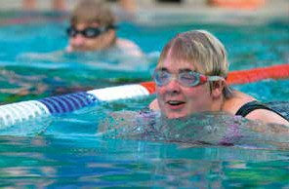
19

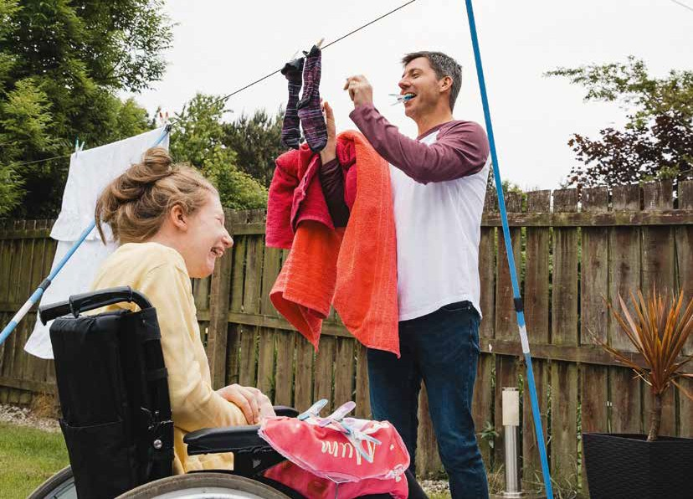
Rapporti
interpersonali
da ridefinire
Quali sono gli effetti della disabilità sui rapporti familiari? I ruoli vengono stravolti? Cosa succede se all’improvviso è un’altra persona a fungere da capofamiglia?

Testo Sonja Wenger Foto iStock

Rapporti interpersonali Focus

La vita è fatta di un prima e di un dopo: prima del momento in cui ci si rende conto che il figlio tanto desiderato ha una disabilità, prima del trauma cranico che implica una grave perdita di memoria o prima di una malattia che condurrà alla disabilità.
«Prima» significa coltivare attese e speranze che la vita segua il suo corso e i progetti si realizzino.
«Dopo» significa ritrovarsi con la vita completamente stravolta e dover ridefinire i rapporti interpersonali che fino a quel momento sembravano scontati.
Quando nasce un bambino affetto da disabilità, inizialmente prevale la preoccupazione per il suo be- nessere quotidiano. Successivamente subentrano le paure e l’angoscia per il futuro, proprio e del bambino. E spesso intervengono il lutto o la delusione per una realtà tanto diversa dalle aspettative.
In ogni caso, un simile evento innesca un lungo e intenso processo di apprendimento. Diretti interessa- ti e familiari cercano di informarsi il più possibile, sviluppano abitudini e rituali. Se possibile coinvolgo- no il resto della famiglia e gli amici, fino a riuscire in alcuni casi ad allestire una piccola rete di aiuto.

Monika Hasler, madre di Leander
«Leander è il nostro primo figlio. Non avevo nessu- na esperienza e riuscivo solo a immaginare vagamente cosa implicasse doversi occupare di un neonato. Non nutrivo nemmeno grandi aspetta- tive al riguardo. Leander è nato con una grave malformazione alle gambe e ha trascorso la sua prima settimana di vita in ospedale. I medici ci hanno assicurato che si sarebbe comunque sviluppato normalmente, ma nei mesi successivi si è capito che non sarebbe stato così. Personalmen- te continuavo a trovare giustificazioni al fatto che non crescesse come il figlio dei vicini, suo coeta- neo, finché piano piano mi sono arresa all’eviden- za: Leander era affetto da una grave forma di pluridisabilità.
Dopo esserci illusi, lo shock è stato ancora più grande. Nei primi anni abbiamo sottovalutato la portata delle disabilità di nostro figlio, ma poi siamo riusciti a guardare in faccia la realtà e ad accettare la situazione. Abbiamo rallentato i nostri ritmi adattandoci a quelli imposti dalle disabilità di Leander. Oggi prendiamo le cose con più calma, pianificando le nostre giornate nei minimi dettagli, perché nulla può essere lasciato al caso. Anche i nostri rapporti con gli altri sono cambiati. Per anni abbiamo dovuto rinunciare a molte attività orga- nizzate dal nostro gruppo di amici o disdire
all’ultimo minuto. Nel frattempo abbiamo perso di vista alcune di quelle persone, ma ne abbiamo conosciute altre.
In una simile situazione è praticamente impossibile dare consigli, perché ogni caso è diverso. Ritengo però fondamentale parlare apertamente con tutti e comunicare fin da subito le esigenze della propria famiglia e del proprio bambino, in quanto nessuno le conosce meglio di noi. È altresì importante fare affidamento sulle proprie risorse e avere il coraggio di valutare informazioni e consigli degli specialisti con spirito critico.
Raccomando inoltre di chiedere immediata- mente gli aiuti necessari, senza voler fare tutto da soli e pensare di dover essere perfetti. Non giova a nessuno e men che meno al bambino se a un certo punto i genitori crollano perché non hanno un minuto per sé né per gli altri figli.
Da un po’ di tempo, cioè da quando è stata introdotta questa possibilità, percepiamo delle prestazioni di assistenza per 30-40 ore alla settima- na. Per la nostra famiglia è un immenso sollievo e anche Leander ne beneficia. Gli assistenti gli forni- scono infatti gli stimoli tempestivi e intensivi di cui necessita e gli permettono di compiere progressi che altrimenti gli sarebbero preclusi. Accettare gli aiuti significa anche imparare a lasciare la presa. Per noi è importante che Leander abbia altre persone di riferimento e possa interagire con assistenti che conosce e con i quali si sente a suo agio, anche in un’ottica di previdenza, in quanto non ci aspettiamo che più avanti siano i fratelli di Leander a doversi accollare il nostro ruolo di genitori.
In genere, avere un figlio con disabilità significa convivere con tante preoccupazioni e affrontare ogni suo problema di salute con mag- giore coinvolgimento emotivo. Col senno di poi posso però affermare che questa esperienza ci ha insegnato moltissimo e permesso di vivere momen- ti estremamente positivi. Tutto ciò fa parte dei nostri rapporti interpersonali. È la nostra storia e Leander è parte di essa».

Se un adulto si ritrova confrontato di punto in bianco con una situazione di disabilità, deve imprimere un nuovo ritmo alla sua quotidianità e ridare un senso alla propria vita. La disabilità non modifica infatti soltanto le attività e i progetti professionali e privati, ma stravolge anche i rapporti interpersonali e la ri- partizione dei ruoli all’interno della famiglia e della coppia. Non da ultimo, un cambiamento della routine professionale implica in molti casi una netta diminu- zione delle disponibilità finanziarie.

21

Focus Rapporti interpersonali

Paul Nannen*
«Nella mia vita ‹precedente› dirigevo il settore finanziario di un’azienda e mi permetto di affermare che svolgevo bene il mio lavoro. Facevo molto sport e mi tenevo in forma. Ho subìto il mio primo ictus sette anni fa mentre praticavo dello sport e sulle prime non ci ho fatto troppo caso. Solo l’indomani, perce- pendo dei disturbi del movimento, mi sono deciso a recarmi dal medico. Dopo poco più di una settimana ero di nuovo al lavoro. Il secondo ictus l’ho subìto quattro anni dopo sul lavoro. Quella volta sono
stato ricoverato per una settimana nel reparto cure intense e un’altra settimana nel reparto di degenza dell’ospedale. In quel periodo ho subìto anche un arresto cardiaco. Ho battuto la testa e hanno dovuto rianimarmi.
In seguito alla caduta ho subìto un trauma cranico che mi ha provocato una grave perdita di memoria. Da allora soffro di allucinazioni olfattive e gustative. Anche la mia psiche è cambiata: ho difficoltà di concentrazione e sono diventato molto sensibile. Spesso mi mancano le parole per potermi esprimere adeguatamente e se imparo qualcosa di nuovo lo dimentico subito. Queste difficoltà mi hanno creato notevoli problemi sul piano professionale, tanto che nel marzo 2018 mi hanno dichiarato inabile al lavoro.
L’incidente mi ha cambiato radicalmente la vita e mi trovo ancora nella fase dell’accettazione.
Più di tutto mi pesano la lentezza del mio recupero e l’incognita del futuro, a cui si aggiunge anche l’impatto finanziario conseguente alla perdita del lavoro. A volte a causa delle mie difficoltà di eloquio e dei miei vuoti di memoria ho l’impressione di non essere più considerato un essere umano a pieno titolo. Ho perso di vista molti conoscenti e solo gli amici più cari mi sono rimasti vicini. Anch’io mi sono ritirato perché non mi piace dovermi spiegare e giustificare.
Non è facile parlare dei propri problemi psicolo- gici, ma aiuta. Prossimamente inizierò un lavoro a titolo di prova dell’AI. È una bella prospettiva, anche se ho paura di non farcela.
In tutto questo periodo ho sempre potuto conta- re sul sostegno di mia moglie e per questo le sono estremamente riconoscente. Non è stato facile nemmeno per lei. Ho perso talmente tanti ricordi della nostra vita insieme che non oso nemmeno immaginare come si debba sentire».

Spesso la preoccupazione per la persona con disabilità fa dimenticare la posizione dei familiari. Il brusco cam- biamento delle abitudini e dei progetti di vita mette a dura prova la stabilità della coppia. Per affrontare al me-

glio questi momenti è utile discutere apertamente delle aspettative e delle possibilità reciproche, esponendo tut- ti i pro e i contro. È inoltre fondamentale coinvolgere tutte le persone toccate dalla situazione e definire esat- tamente la ripartizione delle responsabilità. In tutto questo non bisogna perdere di vista il fatto che l’acquisi- zione di nuove abitudini e la reimpostazione dei rappor- ti interpersonali richiede molto tempo.

Elisabeth Nannen*, moglie di Paul Nannen
«Dopo l’ictus e il trauma cranico di mio marito ho vissuto un periodo difficile. Non solo a causa della sua perdita di memoria e dei suoi disturbi olfattivi e gustativi, ma anche perché ho dovuto imparare a convivere con la paura costante che il secondo ictus fosse il primo di una lunga serie, dato che a tutt’oggi non sappiamo quali siano state le cause scatenanti.
L’incidente di mio marito ha avuto conseguenze per tutta la famiglia, anche se nostra figlia è ormai adulta. È stata ed è tutt’ora una transizione difficile anche perché lui stesso non riesce a farsene una ragione e soffre al solo pensiero di tutto ciò che ha perso. Mio marito non mi ha nemmeno rivelato di avere dei vuoti di memoria. Me ne sono resa conto da sola, vedendo che non riconosceva degli amici comuni.
Per compensare i suoi deficit di memoria breve, annotiamo tutto nei minimi dettagli su un calendario. Altri interessi comuni li abbiamo ormai persi: ci piaceva molto cucinare e mangiare insieme del buon cibo, ma da quando soffre di disturbi olfattivi e gustativi, l’alimentazione non ha più alcuna rilevanza per lui.
Non posso dire che la ripartizione dei ruoli o le aspettative all’interno della nostra coppia siano mutate, perché fortunatamente la nostra unione è sempre stata solida. Ovviamente mi sono assunta molti compiti supplementari legati agli aspetti amministrativi e ai contatti con le autorità e le istituzioni, che trovo pesanti e impegnativi. Non per nulla ho sviluppato una serie di sintomi da stress: per molto tempo mi sono limitata a funzionare.
Riguardo ai rapporti interpersonali, abbiamo perso di vista molti conoscenti e adesso siamo piuttosto isolati. Però abbiamo buone relazioni con gli amici veri che ci sono rimasti vicini. A volte aiuta anche solo avere qualcuno che sappia ascoltare. È un aspetto importante che mi permette di preservare la mia salute mentale».

22

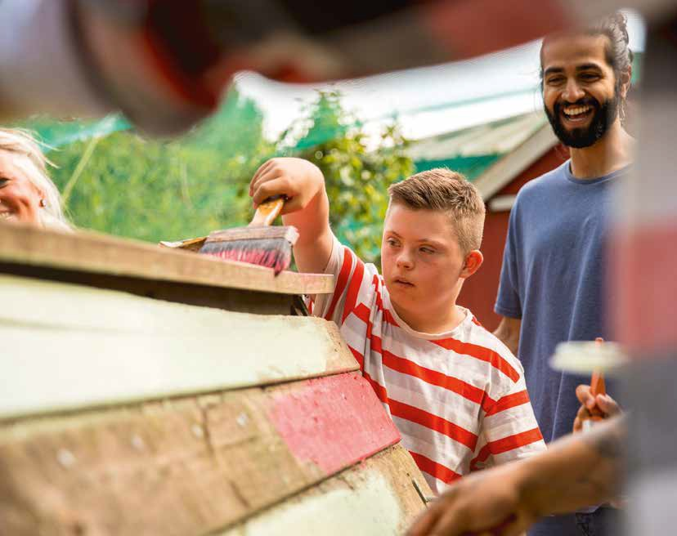
Lo scopo iniziale di questo articolo era di capire come si ripercuote una situazione di disabilità sulla vita di una famiglia. Le risposte fornite, individuali e varie- gate come le persone intervistate, dimostrano che i rapporti interpersonali e familiari dipendono da di- versi fattori e non seguono regole fisse, ma vanno continuamente ridefiniti.
I ruoli e le aspettative sono meno importanti di quanto si potrebbe immaginare. Ciò che più conta è invece l’unità della famiglia dinanz a una limitazione o a un disturbo. Nei rapporti interpersonali vale quindi soprattutto la coesione, la cui stabilità dipende dalla capacità di prestare attenzione a sé stessi e alle proprie forze, di comunicare in modo trasparente e non da ultimo di saper chiedere e accettare aiuto il più presto possibile.
Procap propone numerosi servizi utili. Nelle sezioni, i soci hanno la possibilità di ottenere una consulenza sulle questioni legate all’AI o alla dichia- razione delle prestazioni di assistenza. Se necessario,
possono richiedere una consulenza giuridica e un supporto per le questioni legali. Procap mette inoltre a disposizione strutture per incontri, nell’ambito dei quali diretti interessati e familiari possono condivi- dere le proprie esperienze comuni, esprimere pensieri e sensazioni, paure e preoccupazioni, senza doversi perennemente giustificare. È questa la quintessenza dei rapporti interpersonali.

- I nomi reali sono noti alla redazione

23

Politica sociale

Novità dalla Sessione autunnale 2019

Durante la Sessione autunnale, il Parlamen- to ha preso importanti decisioni che riguarda- no da vicino le persone con disabilità. Procap si è impegnata in pri- ma fila a favore di
due oggetti all’ordine del giorno: l’ulteriore sviluppo dell’AI e l’assi- stenza ai familiari.

Ulteriore sviluppo dell’AI
Il 17 settembre 2019 il Consiglio degli Stati ha trattato per la prima volta la questione dell’ulteriore svi- luppo dell’AI. Fortunatamente si è schierato all’unanimità contro la diminuzione della rendita per i fi- gli, dopo che in primavera il Consi- glio nazionale si era espresso a maggioranza in favore della ridu- zione della rendita principale dal 40 al 30 per cento. Un’altra decisio- ne positiva riguarda lo sviluppo da parte degli Stati dei miglioramenti apportati dal Nazionale alla traspa- renza delle perizie mediche. Sulla scia della Camera bassa, la Camera alta ha inoltre sostenuto l’elemento centrale dell’oggetto, ovvero una migliore integrazione nel mondo del lavoro di giovani e persone affette da malattie psichiche. Purtroppo, nonostante la chiara op- posizione da parte delle organizza- zioni di difesa delle persone con disabilità, gli Stati hanno seguito il Nazionale anche nell’introduzione del sistema di rendite lineare che svantaggia in particolare i benefi- ciari di ¾ di rendita. Su questo punto, le Camere rimangono in di-
saccordo unicamente sulla questio- ne dell’età di 55 o 60 anni, a partire dalla quale i beneficiari di rendite AI possono rimanere ancorati al vecchio sistema. Riguardo ai prov- vedimenti sanitari per bambini af- fetti da infermità congenite, Procap constata con sollievo che la Camera dei Cantoni si è associata al Consi- glio nazionale nella volontà di evi- tare i tagli proposti dal Consiglio federale.

Miglioramento della conciliabili- tà fra attività lucrativa
e assistenza ai familiari Nell’ambito del dibattito sull’assi- stenza ai familiari è stato dato il giusto valore all’importante ruolo svolto nella società dai familiari che assistono e curano i parenti malati. Il Consiglio nazionale ha appoggiato esplicitamente il pro- getto del Consiglio federale teso a sgravare le persone che, oltre a svolgere un’attività lucrativa, assi- stono i propri familiari.
L’introduzione di un congedo fino a 14 settimane all’anno contribuirà inoltre a sgravare i genitori che as- sistono un figlio gravemente mala- to o infortunato. Dopo anni di bat- taglie, Procap accoglie con grande soddisfazione anche il migliora- mento relativo alle degenze ospe- daliere di minorenni con disabilità: in futuro il diritto all’assegno per grandi invalidi e al supplemento per cure intensive non sarà sospeso fin dal primo giorno di degenza ma sarà mantenuto per un periodo più lungo, a condizione che la situazio- ne richieda la presenza dei genitori. Benché le decisioni del Consiglio nazionale rappresentino un impor- tante passo nella giusta direzione, sono molte le persone che conti- nuano ad essere escluse da queste
misure. Non sono infatti previsti cambiamenti sostanziali per quegli adulti che svolgono un’attività pro- fessionale e accudiscono per lunghi periodi i propri genitori o partner gravemente malati. A questo si ag- giunge il fatto che in molti casi le misure previste sono insufficienti: ad esempio un bambino malato di cancro necessita in genere di un’as- sistenza intensiva da parte dei pro- pri genitori per un periodo molto più lungo delle 14 settimane previ- ste. Tanto rimane quindi ancora da fare, non da ultimo nell’ambito del- le cure di lunga durata, anche in considerazione del continuo au- mento dei familiari che curano e assistono i propri cari.

A metà ottobre, dopo la redazione del presente testo, il progetto di ulteriore sviluppo dell’AI è stato rinviato alla commissione preparatoria del Consiglio nazionale, mentre alla fine di ottobre l’oggetto concernente l’assistenza ai familiari è stato trattato dalla commis- sione competente del Consiglio
degli Stati. Per maggiori informazioni si rimanda al nostro sito Internet. www.procap.ch/politique

24

Guida giuridica

Assistenza dei familiari a domicilio

Gabriela Grob Hügli Avvocata

Mia figlia Simona per- cepisce un assegno per grandi invalidi e un supplemento per cure intensive perché neces- sita di assistenza co- stante. Tra due anni sarà maggiorenne e desideriamo continuare ad accudirla a casa.
Sua sorella maggiore sarebbe disposta ad assumersi questo com- pito insieme con me.
Quali prestazioni ci spetterebbero in quali- tà di familiari?

Attualmente Simona percepisce un assegno per grandi invalidi di grado elevato e un supplemento per cure intensive per un’assistenza di almeno sei ore al giorno. Vista la sua grave invalidità, l’ammontare dell’assegno per grandi invalidi dell’AI non cam- bierà dopo il raggiungimento della maggiore età. Questa prestazione potrà quindi continuare a essere uti- lizzata liberamente anche in futuro per coprire i costi dell’assistenza. Il supplemento per cure intensive de- cade invece al raggiungimento del
18° anno di età. Tuttavia, in virtù di una regolamentazione speciale per i minorenni, Simona può chiedere sin d’ora un contributo per l’assistenza dell’AI. Hanno diritto a questa pre- stazione gli assicurati minorenni che, oltre all’assegno per grandi inva- lidi, beneficiano di un supplemento per cure intensive per almeno sei ore al giorno. Il contributo per l’assisten- za dell’AI permette di finanziare le prestazioni di persone assunte per fornire il proprio aiuto nell’ambito di un contratto di lavoro.

La domanda va presentata prima della maggiore età
Affinché Simona possa percepire questa prestazione anche più avanti, è importante richiederla all’AI e otte- nerla prima che diventi maggioren- ne. È un presupposto fondamentale per preservare anche nella maggiore età la garanzia dei diritti acquisiti. In- fatti, una volta compiuti i 18 anni, Simona non soddisferebbe più le condizioni fissate, dato che il contri- buto per l’assistenza viene concesso in linea di massima a persone che, pur percependo un assegno per gran- di invalidi, dispongono di un suffi- ciente grado di autonomia. La sorella di Simona può essere assunta come assistente e beneficiare quindi del ri- spettivo contributo per l’assistenza. A Lei come madre invece non è data questa possibilità, in quanto l’assi- stente non può essere parente in li- nea diretta dell’assicurato.

Indennizzo mediante
le prestazioni complementari
Al raggiungimento della maggiore età, Simona percepirà una rendita d’invalidità intera e prestazioni complementari. Le prestazioni com- plementari consentono di indenniz- zare i costi di persone (familiari, as- sistenti assunti direttamente o Spitex) che forniscono cure, assi-
stenza e aiuto a domicilio. Se Lei e Sua figlia maggiore vi occupate del- le cure e dell’assistenza di Simona a domicilio, potete chiedere un rimborso delle spese sostenute nell’ambito delle prestazioni com- plementari di Simona. Condizione fondamentale per beneficiare di tale rimborso è l’aver subìto una perdita di guadagno ad esempio perché per assistere Simona avete dovuto ri- durre totalmente o in parte l’attività lavorativa.

Rimborso da parte della cassa malati
L’assistenza che fornite a Simona a domicilio può essere rimborsata an- che dall’assicurazione malattie. Infat- ti, oltre ai costi dei trattamenti medi- ci, l'assicurazione obbligatoria delle cure medico-sanitarie copre anche i contributi alle cure. Le cure ambula- toriali devono però essere prescritte dal medico e le prestazioni fornite da professionisti autorizzati (in partico- lare servizi Spitex). Pertanto, l’assicu- razione malattie non può indenniz- zare direttamente Lei e Sua figlia per le cure prestate. Può farlo unicamen- te se accudite Simona nel quadro di un rapporto di lavoro sottoscritto con un’organizzazione Spitex e ne se- guite i corsi di formazione e perfe- zionamento previsti. Il finanziamen- to delle cure fornite dai familiari è complesso e soggiace a varie leggi. Possono essere erogate numerose prestazioni, computate reciproca- mente. Per trovare una soluzione ot- timale riguardo alla futura forma di accudimento di Sua figlia e all’inden- nizzo delle spese corrispondenti, Le consigliamo pertanto di chiedere un colloquio personale al competente servizio di consulenza di Procap.

www.procap.ch > Servizi > Consulenza giuridica

25

Focus Vivre ensemble

Petites actions
aux grands effets

En permettant de percevoir même les réactions les
plus furtives et les formes de communication les plus infimes, la méthode Marte Meo crée une atmosphère propice au développement tout en nous invitant à
ralentir au quotidien.

Texte et photos Eva Zurlinden

Les obstacles à la communication entre personnes avec et sans handicap compliquent souvent la cohabitation et l’échange avec la famille, au travail ou dans la société. J’en ai moi-même fait l’expérience en tant qu’enfant avec infirmité motrice cérébrale. Je me sentais souvent in- comprise dans un monde axé sur la performance dans lequel tout va trop vite – «Tout le monde veut être unique, mais malheur à celui qui est différent!» Même chose dans mon couple, quand je n’arrive pas à expliquer mon «monde du handicap» à mon compagnon sans han- dicap.
Toujours hémiparétique, je rencontre aujourd’hui cette situation quand j’essaie de comprendre ma fille avec tétraparésie cérébrale ou de lui apprendre quelque chose. Créer des liens avec ses trois frères et sœurs est souvent difficile. Sans cesse, des situations, en soi ba- nales, nous dépassent ou pèsent sur notre vie de famille. C’est par mon travail d’éducatrice sociale que j’ai décou- vert l’existence de la méthode Marte Meo. Grâce à elle, je peux aujourd’hui soutenir le mieux possible ma fille dans son développement.

Analyser seconde après seconde
L’objectif initial de la méthode Marte Meo, mise au point par la Néerlandaise Maria Aarts en 1978, consistait à fa- voriser le développement de personnes présentant un trouble du spectre autistique. Aujourd’hui aussi appli- quée dans de nombreux autres domaines thérapeu- tiques, elle repose sur l’idée que, tout au long de sa vie, n’importe quel être humain peut se développer par ses propres forces. Au moyen d’éléments de communication simples, parents ou spécialistes peuvent soutenir leurs enfants ou les personnes avec handicap et stimuler leur développement. Deux minutes de pratique par jour peuvent déjà mener à d’immenses progrès au niveau des processus moteurs ou des possibilités de communica-
tion, tout en promouvant l’autonomie et l’inclusion – une durée convenant à n’importe quel emploi du temps. La méthode est expliquée, encadrée et pratiquée à l’aide de photos et de vidéos. Tout le monde peut assimi- ler ses éléments grâce à de brèves séquences vidéo et très vite les utiliser efficacement, avec le coup de pouce d’un ou une spécialiste Marte Meo pour commencer. La première étape consiste à se filmer soi-même et une autre personne (par exemple un enfant ou une personne adulte avec handicap) pendant cinq minutes lors d’une interaction. Cette interaction peut être d’observer l’autre en train de faire quelque chose ou d’entreprendre une activité avec lui (soins, jeux ou tâches ménagères, par exemple). Une séquence d’environ une demi-minute est ensuite visionnée seconde par seconde pour épingler les plus infimes détails ayant eu un effet positif sur l’autre
personne.

Créer une atmosphère positive
Cette méthode permet de capter des réactions trop ra- pides pour être perçues en temps réel, par exemple un bref contact visuel, un léger sourire ou un son faible. La consultation Marte Meo (dite «review») offre aussi la possibilité de souligner et observer les éléments qui ont donné lieu à cette réaction positive et qui peuvent donc être utilisés plus souvent, ce qui aura aussi pour effet d’inciter la personne avec handicap à réagir plus sou- vent. Ces comportements positifs engendrent ainsi de plus en plus de petits progrès et créent une atmosphère motivante et détendue pour les deux personnes impli- quées.
Deux des principaux éléments de Marte Meo consistent à «suivre» et à «attendre avec attention». Cela signifie que vous regardez l’autre accomplir une action sans rien faire vous-même, si ce n’est éventuellement boire un café tranquillement. Non seulement cette

26

Vivre ensemble Focus

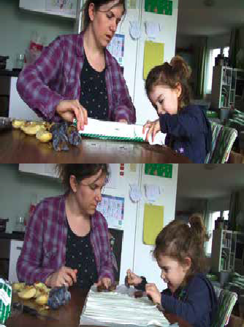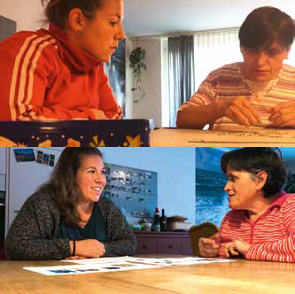attitude calme nous permet de nous poser et de nous détendre, mais elle donne aussi à l’autre personne la sen- sation d’être valorisée et confirmée dans ce qu’elle fait, ce qui stimule le développement de ses compétences.
Photos ci-dessus: la résidente du foyer est focalisée dans le présent et ne parvient guère à nouer des contacts positifs avec les autres. L’éducatrice sociale la regarde calmement eﬀectuer ses actions (élément:
«attendre avec attention»). Elle donne du temps à la résidente et l’incite à lever les yeux (élément: «contact positif»). La résidente du foyer voit alors le «visage positif» de l’éducatrice sociale, ce qui la motive à rechercher régulièrement des contacts neufs et positifs.
Photos ci-dessus: dès que Nadja commence à faire quelque chose, sa mère la regarde avec attention (éléments: «attendre avec attention» et «suivre»). Grâce à cette attention, Nadja se rend compte que sa mère est présente (élément: «être socialement attentif»), ce qui favorise son développement (élément: «focalisation»). Détendue et le sourire aux lèvres, elle apprend alors à exécuter des gestes qui la mettent d’ordinaire en diﬃculté.
Un autre élément très efficace consiste à nommer ses actions et celles de l’autre. On sait, grâce à la psycho- logie du développement, que les enfants nomment et disent très souvent ce qu’ils sont en train de faire. Ce faisant, ils apprennent à se confronter aux difficultés avec assurance et à gérer diverses situations de manière compétente. C’est un comportement dont les aidants peuvent se servir dans les situations éprouvantes ou en cas de conflit. Le fait de nommer les actions des personnes avec handicap qui n’en sont pas capables elles-mêmes, ou uniquement avec difficulté, peut par ailleurs leur apprendre à percevoir les actions en question, ce qui stimule aussi le développement des deux personnes impliquées.

Détente et attention
Si la méthode nécessite un certain temps d’adaptation au départ, elle peut rapidement devenir une habitude. Ce qui ne cesse de me fasciner avec Marte Meo, c’est que, en plus de stimuler le développement de ma fille en toute détente, elle m’incite aussi à me développer moi-même en tant que mère et me permet de profiter de la vie de famille au quotidien avec tous ses défis. C’est une méthode qui fonctionne aussi bien chez les enfants que chez les jeunes ou les adultes. Grâce à la détente et à l’attention obtenues, j’ai la sensation d’avoir assez de temps pour toute ma famille sans m’oublier pour autant. En plus, les adeptes et les thérapeutes de la méthode Marte Meo n’ont besoin que de quelques éléments pour créer un lien entre les membres de la famille, collègues de travail ou camarades de classe de manière à nourrir une réelle inclusion au quotidien.

Eva Zurlinden est éducatrice sociale HES et travaille comme thérapeute Marte Meo.

Eléments clés de Marte Meo
Suivre; attendre avec attention/donner du temps; visage positif; nommer les actions; répéter les mots et les sons; contact positif; partager la joie; harmoniser le rythme; distance eﬃcace/rapports d’égal à égal; dire ce qu’il/ elle est capable de faire > donner des instructions étape par étape; linking up >
créer des liens avec d’autres; focalisation

27

Focus Vivre ensemble

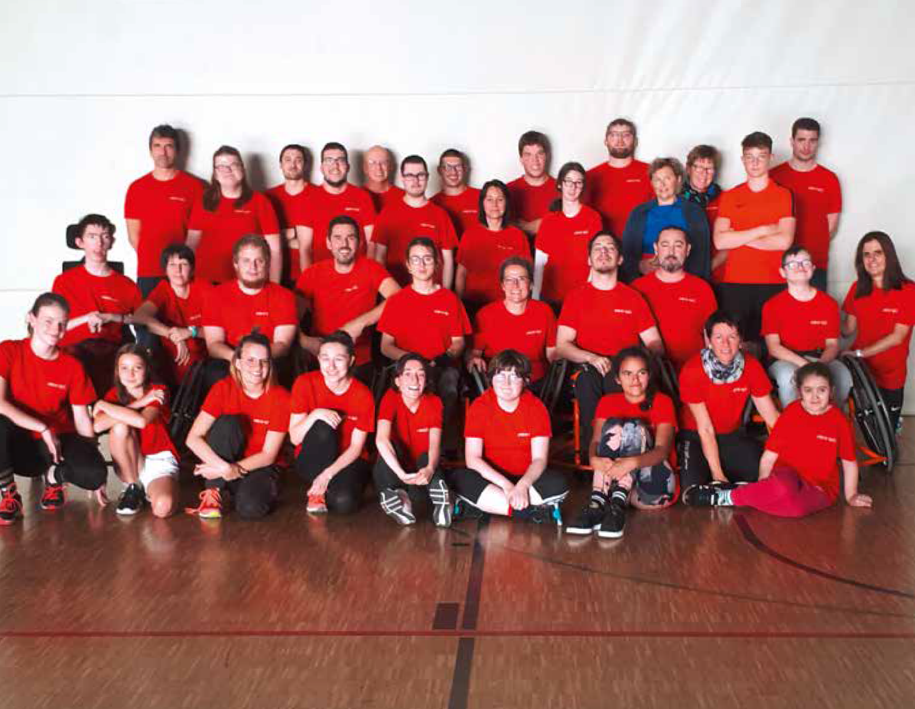
L’esprit d’équipe

Pour le plus grand bonheur de l’équipe de rafroball
de Payerne, les entraînements ont enfin pu reprendre. Après une pause estivale prolongée par la rénovation de la salle de sport, les joueuses et joueurs de
Procap Sport région Broye ont pu retrouver le chemin des vestiaires.

Texte Corinne Schüpbach Photo Rafroball Payerne

28

Vivre ensemble Focus

Lors de la rencontre de l’équipe après un match, la joyeuse troupe du groupe sportif de Procap a l’allure d’une grande famille particulièrement soudée. Jeunes et plus âgé•e•s, filles et garçons, avec et sans handicap: ce petit monde fait partie de la même équipe, celle de rafroball de Payerne.
Fidèle à l’esprit de ce jeune sport, l’équipe de Payerne respire le plaisir, la camaraderie et l’effort. Membre depuis sa création il y a onze ans, Lucas Duboux, 26 ans, confirme l’excellente ambiance au sein de l’équipe. «Certains viennent uniquement pour les entraînements. Ils ont plaisir à retrouver l’équipe et à s’entraîner, sans pour autant participer aux compétitions.»
S’inspirant du football, du handball et du basket- ball, les règles du rafroball ont été créées et sont régulièrement améliorées pour obtenir un sport inclusif où tous les handicaps se rencontrent sur le terrain. L’objectif est que chacun·e puisse jouer à égalité. Les personnes sans handicap sont également présentes sur le terrain, mais à deux conditions: être joueur en s’installant dans un fauteuil roulant ou devenir «moteur».
Le moteur fonctionne en binôme avec un•e joueur•euse en situation de handicap qui en fait la demande. Durant le match comme à l’entraînement, il veille à ce que son ou sa partenaire soit impliqué·e au maximum de ses capacités dans le jeu. Dans l’idéal, une fois la paire moteur-joueur formée, le binôme reste ensemble. Bien se connaître est essentiel pour parvenir à être efficace sur le terrain et trouver la bonne manière de communiquer pour élaborer ensemble une stratégie d’action. Lors de ses débuts dans l’équipe, Isaline Finger, 18 ans, a fait appel à un moteur. Or, depuis quelques années, elle se déplace seule sur le terrain. «Au début, j’avais un peu peur de ne pas y arriver seule. Je me suis entraînée seule pendant un peu plus d’une année pour gagner en confiance. Main- tenant, je joue même les championnats sans moteur.»
Au-delà du sport, les entraînements sont de véritables espaces de rencontre et d’échange. Isaline Finger a intégré l’équipe à 10 ans sur les recommanda- tions d’un ami. Ce moment crucial lui a permis de prendre conscience de ses capacités et de rencontrer d’autres personnes avec handicap. «J’ai été scolarisée dans une école dite "normale" et, avant d’intégrer l’équipe, j’avais plutôt l’habitude d’être la seule à vivre avec un handicap. Ça m’a fait du bien de me dire "Regarde, t’es pas toute seule!"».
Les bienfaits sont très présents (confiance en soi, réduction du stress, amélioration de ses capacités phy- siques, etc.), mais le rafroball est un vrai sport et non pas une activité d’occupation ou une thérapie spéciale- ment dédiée aux personnes avec handicap. Toute per- sonne intéressée peut prendre contact avec les groupes sportifs Procap proposant cette activité et, ainsi, venir découvrir ce sport unique. Mais attention, prévient Lucas Duboux: «Après avoir essayé le rafroball, généralement, on reste croché!»

Rafroball
Né en Valais en 1996, ce sport unique est le fruit de l’envie commune de quatre amis de jouer ensemble, dans une même équipe, sans se soucier du handicap. Depuis, le rafroball a conquis la Suisse romande et commence à percer en Suisse allemande.

Le 30 novembre 2019 aura lieu le premier Swiss Rafroball Day à Moudon. Une belle occasion de découvrir les diﬀérentes équipes et de s’y essayer.

Pour plus d’informations sur cette journée, rendez-vous sur rafroball.org

29

Carte blanche

Le rôle moteur du sport: intégration et collaboration

Laurent Duvanel Président Procap Suisse

Je l’avoue, je ne suis pas un sportif. Placé aux buts (sans lunettes!) lors d’un match junior perdu 12-0, j’ai quitté le club chauxois d’Etoile, dont la fierté fut d’avoir repéré un futur international, Daniel Jeandupeux.
J’ai retrouvé l’animation des halles de sport lorsque Denise Zbinden, monitrice polysport de ma section, m’a invité à un tournoi de rafroball (voir p. 28). J’y ai décou- vert la puissance d’inclusion d’un sport sans pareil.
Luis Selpulveda* écrivait: «Il est très facile d’accepter et d’aimer ceux qui nous ressemblent, mais quelqu’un de différent, c’est très difficile.» Le rafroball y arrive. L’inter- action entre un joueur en chaise roulante et un joueur dit
«moteur» qui le déplace, est exemplaire: indispensable tout en étant effacé, le «moteur» n’est pas celui qui maîtrise la balle. Intégration et collaboration.
Un fan l’affirme: «Je fais du rafroball, c’est trop génial.» Je confirme: l’expérience vaut le déplacement.
* Citation tirée de «L’histoire de la mouette et du chat qui lui a appris à voler» Luis Sepulveda, 1996

Impressum
Editrice Procap Suisse Tirage 24 500 (global, 4600 version française); paraît quatre fois par année Edition et rédaction Magazine Procap, Frohburgstrasse 4, 4600 Olten, procapromand@procap.ch,
Le focus
tél. 062 206 88 88, www.procap.ch Compte pour les dons IBAN
du prochain magazine:
CH86 0900 0000 4600 1809 1 Direction de rédaction Sonja Wenger Ont collaboré à ce numéro Laurent Duvanel, Gabriela Grob Hügli, Franziska Lüthy, Susi Mauderli, Sabrina Salupo, Sara Schmid, Corinne Schüpbach, Eva Zurlinden Photo titre Procap Concept et layout Claudia Nopper Correction db Korrektorat Annonces Fachmedien, Zürichsee Werbe AG, Laubisrütistrasse 44, 8712 Stäfa,
Visibilité
tél. 044 928 56 11, info@fachmedien.ch Impression et expédition
Stämpfli Publications SA, Wölflistrasse 1, CP 8326, 3001 Berne Changement d’adresse à signaler au Secrétariat romand de Procap, tél. 032 322 84 86 Abonnement non-membres (par année) CHF 20.–, à

l‘étranger CHF 40.–, ISSN 1664-4603 Délai de rédaction du n°1/2020
5 février 2020; parution 2 mars 2020

30
neutral
Drucksache
No. 01-11-567268 – www.myclimate.org
© myclimate – The Climate Protection Partnership

Des vacances sans obstacles depuis 25 ans

Une multitude d’offres alléchantes pour toutes
les saisons et toutes les envies de voyage: voilà ce que vous propose le catalogue de vacances 2020 de Procap Voyages, à paraître début décembre.

Texte Sonja Wenger Photo Procap
Procap Voyages

La préparation de ses prochaines vacances est déjà un plaisir en soi. Et quoi de plus réjouissant que de les planifier lorsqu’on est encore sous la grisaille d’automne? Quel bonheur que de se plonger dans les nombreuses offres de vacances balnéaires, de vacances actives ou de semaines de détente en Suisse et à l’étranger en rêvant à sa prochaine destination au soleil! Le catalogue de vacances 2020 de Procap Voyages propose à nouveau un large éventail de voyages individuels et de groupe, at- trayants et sans obstacles, idéalement adaptés aux besoins des personnes avec handicap. «Notre longue expérience – Procap Voyages fête ses 25 ans en 2020 – et les normes de qualité, rigoureusement appliquées lors du contrôle des offres, nous per- mettent de répondre au mieux aux besoins spéciaux des personnes avec handicap», explique Helena Bigler, responsable de l’agence.

Nouveautés et incontournables
Le catalogue 2020 inclut pour la première fois Paris, Mexico, Dubaï et un circuit en Andalousie dans son offre de voyages individuels. Les personnes préférant voyager en groupes accompagnés peuvent quant à elles opter pour les traditionnelles semaines actives en Suisse, de nouvelles destinations en Italie ou encore un voyage à Ténérife – sans oublier l’offre diversifiée et toujours très appréciée de vacances balnéaires accompagnées, notamment en Espagne, en Italie ou en Croatie, ainsi que différentes croi- sières et visites de ville. Enfin, les voyageur·se·s les plus actif·ve·s trouveront leur bonheur avec les circuits, les vacances de randonnée et les séjours linguistiques.
Les nouvelles destinations et les nombreuses autres oﬀres ha- bituelles pour toutes les saisons se trouvent dans le catalogue 2020. Les personnes sans handicap peuvent aussi réserver leurs vacances chez Procap Voyages, qui propose toutes les oﬀres des grands tour-opérateurs suisses. «Tout le monde en profite», explique Helena Bigler. «Les personnes qui réservent chez nous bénéficient de notre expérience tout en aidant solidairement les personnes avec handicap à partir en vacances.»
Le catalogue est disponible sur notre site internet ou par téléphone au 032 322 84 82.

Swiss Handicap à Lucerne

Venez rendre visite à Procap Voyages lors de ce salon unique pour des personnes uniques.

Les membres Procap peuvent obtenir
un ticket gratuit sur la billetterie en ligne, sous www.swiss-handicap.ch > Tickets, en utilisant le code de bon 0103 5546 3196 5158. Attention: le code de bon ne peut être validé qu'en ligne et ne peut être échangé sur place.

31

Salon pour les personnes avec et sans handicap
Partenaire d’or
29.–30.11.19
Messe Luzern

exceptionnellement habituellement

swiss handicap.ch

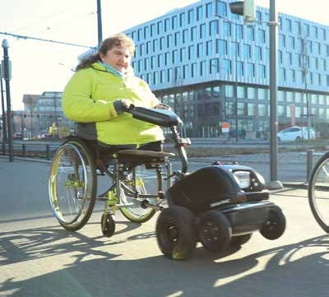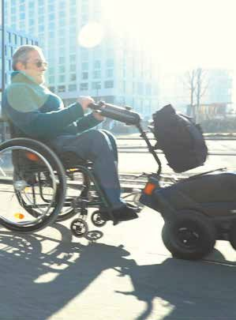Roulez à 9 km/h avec notre modèle SWT-1S.
Trouvez un distributeur et faites un essai: www.swisstrac.ch

